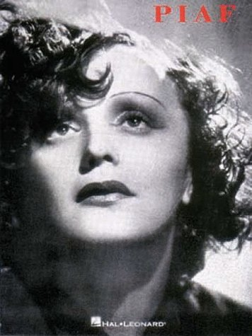DIALOGUE PIAF 1 corrigé

- vem är det där?;
- det är en bild av Édith Piaf;
- är hon känd? –
- javisst, mycket känd, känner du inte till henne?
- nej, jag tror inte det;
- hon är en fransk sångerska;
- när föddes hon? –
- hon föddes den 19/12/1915 på trottoaren på 72 rue de Belleville;
- ok, historien om trottoaren är inte sant;
- nej, säkert inte;
- som ung är hon mycket fattig;
- hon bor hos sin farmor som har en bordell;
- senare följer hon med sin pappa;
- vad gör hennes pappa?
- han är cirkusartist; ”gummimannen” kallar man honom;
- Édith sjunger också;
- man upptäcker hennes stora talang;
- 1933 får hon ett barn, Marcelle, som dör 2 år senare;
- Édith fortsätter att sjunga på gatorna i Paris;
- en dag när hon sjunger på gatan så passerar en herre;
- vem är denne man?;
- 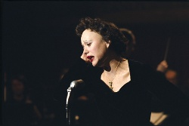jo, han heter Louis Leplée och han är direktör för en cabaré på Champs-Elysées;
- hon börjar arbeta för honom;
- han ger Édith namnet Piaf;
- vad betyder det?;
- på slang är piaf en liten fågel, en sparv;
- Édith gör stor succé;
- men Leplée mördas 1936 och det är en stor skandal;
- Piaf fortsätter att sjunga på gatorna;
- 1937 tar hon kontakt med Raymond Asso som hjälper henne;
- nu blir Piaf en känd sångerska på music-hall i Paris;
- hon spelar teater också;
- på teatern träffar hon Jean Cocteau, en fransk författare;
- Jean Cocteau och Édith Piaf är bästa vänner;
- hennes pappa dör 1944 och hennes mamma dör 1945;
- 1945 skriver hon sin första sång ”Livet i rosa”;
- 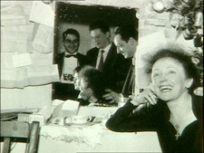1947 gör hon stor succé i USA och träffar boxaren Marcel Cerdan;
- Marcel Cerdan dör i en flygolycka 28/10/1949;
- Édith Piaf är förkrossad och börjar ta droger;
- hon gifter sig 1952 med Jacques Pills;
- efter många succéer i USA och i hela världen är hennes hälsa ömtålig;
- 1959 ramlar hon på scen i New York;
- hon återkommer till Paris och sjunger på Olympia;
- Charles Dumont skriver ”Nej, jag ångrar ingenting”, som Piaf sjunger;
- hon träffar Théophanis Lamboukas som hon kallar Sarapo som betyder ”jag älskar dig” på grekiska;
- de gifter sig den 9:e oktober 1962;
- klockan 13h10 den 10 oktober 1963 dör Édith Piaf i Plascassier, nära Grasse;
- hon är begravd på Père-Lachaisekyrkogården i Paris;

